Munkácsi városháza

A város széles főutcájának egyik végét az 1899-1901 között épült szecessziós stílusú városháza zárja, amely részben az eklektika jegyeit is magán viseli. Kétemeletes, a középrizalit kivételével, amely a díszterem miatt egyemeletes.
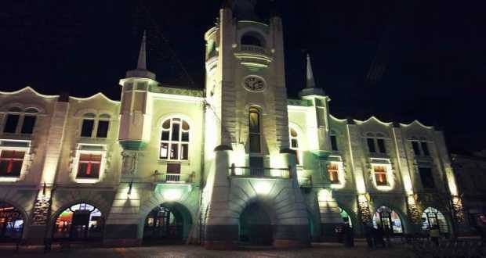
A főhomlokzat tengelyében a középrizalit előtt négyzetes torony áll, amely tagolt, négy fiatornyos sisakjával két emelettel magasabb az épület többi részénél. A rizalit sarkain egy-egy, a második szintről konzolosan indított nyolcszögű tornyocskák díszítik, tűhegyes csúccsal. A földszint csúcsíves árkádokkal tagolt. A sarkokat vakolati káderezés, az ablakokat különböző formájú keretezések díszítik.
Új megvilágítással gazdagodott a munkácsi városháza. A város egyik legfontosabb épülete így még szebb látványt nyújt esténként az arra látogatók számára – tudatta a PMG-hírportál.
Munkács egyik szimbólumának is tekinthető városháza 1899–1901 között épült szecessziós stílusban. Építői Bobula János műépítész és Bernovics Gusztáv építészmérnök voltak.

Források:
http://www.karpatinfo.net/latnivalok/munkacsi-varoshaza
http://www.karpatalja.ma/sorozatok/karpatalja-ma/karpatalja-ma-uj-fenyekben-a-munkacsi-varoshaza/

